Simulador de Administración de
Recursos e Interbloqueos
Reporte técnico — Sistemas Operativos
Isaías Rangel Ledezma — Expediente: 333318
Josué Isaac Palacios Aguado — Expediente: 333351

Universidad Autónoma de Querétaro
Materia: Sistemas Operativos

COMPLETAR POR EL EQUIPO: fecha de entrega, nombre de la docente, grupo/sección.

Cómo usar este documento: el contenido técnico está redactado a partir del código real del proyecto y de ejecuciones reales de los cinco escenarios (no son datos inventados). Los bloques resaltados en color como COMPLETAR POR EL EQUIPO son partes que deben aportar ustedes (nombres, capturas, su propia versión del diagrama de capas, reflexiones personales). Los recuadros grises son el lugar exacto para pegar cada captura de pantalla: solo hagan clic ahí, borren el texto de marcador, e inserten la imagen (Insertar → Imagen).

1. Introducción
Todo sistema operativo debe repartir un conjunto limitado de recursos —memoria, dispositivos, archivos— entre varios procesos que compiten por ellos. Cuando esa repartición se hace mal, aparecen dos fenómenos que este proyecto busca ilustrar de forma práctica: la espera, que es normal y se resuelve sola, y el interbloqueo (deadlock), una espera circular que nunca se resuelve por sí misma y que el sistema operativo debe poder detectar y romper.
Este documento describe el simulador que desarrollamos en Python para representar esa administración de recursos: cómo se modelan los procesos, la memoria, los archivos y los dispositivos; cómo se detectan automáticamente los interbloqueos; qué estrategia diseñamos para resolverlos; y qué resultados obtuvimos al ejecutar los cinco escenarios de prueba exigidos por el proyecto.
COMPLETAR POR EL EQUIPO
Un párrafo breve sobre el contexto del curso y por qué el equipo eligió los énfasis que eligió, si aplica.

2. Objetivo
Desarrollar un simulador en Python que represente la administración de procesos, memoria, archivos y recursos exclusivos/compartidos que realiza un sistema operativo, capaz de:
- Identificar situaciones de espera normal, bloqueo e interbloqueo.
- Analizar automáticamente, a partir del estado real de la simulación, si están presentes las cuatro condiciones necesarias para un interbloqueo (exclusión mutua, espera y retención, no expropiación, espera circular).
- Aplicar una estrategia propia para romper el interbloqueo y permitir que la simulación continúe.
- Integrar los conceptos de organización de la computadora, capas Hardware-Kernel-Shell-Aplicaciones, llamadas al sistema, y monitoreo real con psutil, dentro de una interfaz utilizable (CLI).

3. Descripción general del proyecto
El simulador representa un sistema ficticio en el que varios procesos solicitan memoria, recursos (exclusivos o compartidos) y realizan operaciones sobre archivos para completar una secuencia de acciones definida en un escenario externo (archivo .json). El escenario define, sin tocar el código fuente: la memoria total disponible, los recursos del sistema (nombre, tipo, cantidad), los archivos iniciales, y la lista ordenada de acciones que cada proceso ejecuta.
El motor de simulación (Simulator) avanza esa lista de acciones un paso a la vez. Cuando una solicitud no puede satisfacerse de inmediato, el proceso pasa a estado de espera; si esa espera resulta ser parte de un ciclo sin salida, el sistema la reconoce como interbloqueo, lo registra con el análisis de las cuatro condiciones, permite visualizarlo como grafo, y finalmente aplica una estrategia de recuperación para que la simulación pueda continuar.
Todo el proceso queda registrado en un archivo de log independiente por cada ejecución, y el programa incluye una sección de monitoreo con psutil que muestra el estado real de la máquina (CPU, RAM, disco, red), claramente separada de los recursos simulados del proyecto.

4. Arquitectura del sistema desarrollado
El proyecto está organizado en módulos con responsabilidades separadas:
main.py Interfaz CLI (menu interactivo)
src/
├── models/ Entidades de datos
│ ├── process.py Process, ProcessState
│ ├── resource.py Resource (exclusivo o compartido)
│ ├── memory.py Memory
│ ├── file.py SimulatedFile
│ └── event.py Event (para el log)
├── managers/ Logica de administracion
│ ├── process_manager.py
│ ├── memory_manager.py
│ ├── resource_manager.py
│ └── file_manager.py
├── simulation/
│ ├── scenario_loader.py Carga y valida escenarios .json
│ └── simulator.py Motor de simulacion (orquesta todo)
├── deadlock/
│ ├── deadlock_detector.py Grafo de asignacion/espera + ciclos
│ └── recovery.py Estrategia de recuperacion
├── visualization/
│ └── graph_visualizer.py NetworkX + Matplotlib
├── monitoring/
│ └── system_monitor.py Monitoreo real con psutil
└── logging_system/
└── event_logger.py Registro de eventos a archivo

Esta separación permite que cada responsabilidad se pueda entender, probar y explicar de forma independiente: ProcessManager no sabe nada de memoria; MemoryManager no sabe nada de recursos exclusivos; el DeadlockDetector no modifica el estado, solo lo analiza; y Simulator es el único componente que coordina a todos los demás.
COMPLETAR POR EL EQUIPO
Si quieren, agreguen aquí un diagrama de cajas de esta misma estructura hecho por ustedes, con su propio estilo.

5. Descripción de los procesos simulados
Cada proceso (src/models/process.py) se representa con un identificador único (pid) y nombre, la memoria requerida, los recursos que necesita y los que posee actualmente, un estado, y la cola de acciones pendientes tomada directamente del escenario.
Los cuatro estados posibles son:
- READY — activo/listo, puede intentar su siguiente acción.
- WAITING — espera un recurso o memoria que se prevé se libere pronto; el sistema reintenta automáticamente en cada paso.
- BLOCKED — forma parte de un interbloqueo confirmado.
- TERMINATED — terminó normalmente o fue finalizado por la estrategia de recuperación.
El motor de simulación no “sabe” de antemano si un escenario va a producir un interbloqueo: en cada paso simplemente intenta ejecutar la primera acción pendiente de cada proceso. Solo cuando el sistema detecta que una espera forma parte de un ciclo sin salida, los procesos involucrados pasan a BLOCKED.

6. Administración de memoria
Memory y MemoryManager implementan memoria total configurable desde el escenario (campo system.memory_total, nunca fija en el código); decisión de suficiencia antes de conceder cada solicitud; liberación automática al terminar cualquier proceso, normal o recuperado; y registro continuo de total, used, available y max_used.
Si no hay memoria suficiente, el proceso pasa a WAITING y se registra un evento MEMORY_WAIT; el sistema reintenta automáticamente en cada paso posterior hasta que se libera memoria suficiente.

7. Administración de archivos
FileManager implementa las cinco operaciones exigidas: crear, leer, escribir, mover/renombrar y eliminar un archivo simulado. Cada archivo tiene un indicador in_use y un propietario, que se activan durante la operación y se liberan al finalizar.
Para demostrar el ciclo de vida completo, el Escenario 1 hace que el proceso Editor cree un archivo nuevo, lo escriba, lo renombre y finalmente lo elimine. El log de esa ejecución muestra la secuencia real:
FILE_CREATED: PID 1 creo el archivo 'file_c'.
FILE_WRITE: PID 1 escribio el archivo 'file_c'.
FILE_MOVED: PID 1 movio/renombro 'file_c' a 'temporal_procesado.tmp'.
FILE_DELETED: PID 1 elimino 'file_c'.

Operaciones inválidas: si una operación no puede realizarse (archivo inexistente, id duplicado, tamaño negativo, o archivo en uso), el simulador registra un evento FILE_OPERATION_REJECTED con la razón exacta, en vez de fallar en silencio o reintentar para siempre.

8. Administración de dispositivos y recursos
Resource y ResourceManager modelan tanto recursos exclusivos (una sola unidad, como la impresora o el disco) como recursos compartidos con más de una unidad (por ejemplo, network del Escenario 5, con cupo para 2 procesos simultáneos).
El sistema registra qué proceso(s) posee(n) cada recurso y qué procesos están esperando cuáles; cuando un recurso se libera, se reevalúa de inmediato a los procesos que lo esperaban. Los recursos —nombre, tipo, cantidad— se definen enteramente en el escenario.
El Escenario 5 demuestra que dos procesos pueden usar network simultáneamente sin conflicto, mientras que en el mismo escenario tres procesos distintos entran en conflicto real por tres recursos exclusivos.

9. Llamadas al sistema dentro del proyecto
El proyecto no implementa llamadas al sistema reales, pero varias acciones cumplen el mismo papel conceptual: son solicitudes de un servicio que solo el “kernel” simulado puede resolver, porque requieren acceso a un recurso que el proceso no controla directamente.
# | Acción | Código que la resuelve | Por qué es análoga a una syscall
1 | request_memory | MemoryManager.request_memory() | Como brk/mmap: el kernel decide si hay espacio y actualiza la contabilidad global.
2 | request_resource / release_resource | ResourceManager | Como una primitiva de sincronización (semáforo/ioctl): el kernel arbitra el acceso exclusivo.
3 | create_file / delete_file | FileManager | Como open(O_CREAT) / unlink(): crear o destruir una entrada del sistema de archivos.
4 | read_file / write_file | FileManager | Como read()/write(): el acceso pasa por una capa que controla concurrencia.
5 | move_file | FileManager.move_file() | Como rename(): modificar el espacio de nombres es una operación arbitrada.
6 | terminate | Simulator._terminate_process() | Como exit(): el sistema libera toda la memoria y recursos del proceso, no el proceso mismo.

Las seis acciones aparecen realmente en los logs generados por el simulador, por lo que el análisis está basado en operaciones que el programa efectivamente ejecuta.

10. Relación con las capas Hardware, Kernel, Shell y Aplicaciones
En este proyecto, cada capa tiene un equivalente concreto y verificable en el código: Aplicaciones son los procesos simulados definidos en el escenario JSON; Shell es main.py, el menú interactivo que traduce lo que el usuario decide en llamadas sobre el objeto Simulator; Kernel es el Simulator junto con los managers y el DeadlockDetector, la única capa que puede conceder o negar una solicitud; Hardware son los objetos Memory, Resource y SimulatedFile que representan la RAM, los dispositivos y el almacenamiento del sistema ficticio.

Operación 1 — Solicitud de memoria (request_memory)
Capa | Rol en esta operación
Aplicación | El proceso declara que necesita cierta cantidad de memoria antes de continuar.
Shell | El usuario avanza la simulación desde el menú, invocando Simulator.step().
Kernel | MemoryManager.request_memory() consulta disponibilidad, concede o pone en espera, actualiza used/max_used.
Hardware | El objeto Memory con el total configurado en el escenario.

Operación 2 — Solicitud de un recurso exclusivo (request_resource)
Capa | Rol en esta operación
Aplicación | El proceso declara que necesita, por ejemplo, la impresora.
Shell | El usuario avanza la simulación desde el menú.
Kernel | ResourceManager.request_resource() revisa disponibilidad; si hay ciclo, DeadlockDetector interviene.
Hardware | El objeto Resource("printer"), representando el dispositivo físico.

Operación 3 — Operación sobre un archivo (write_file)
Capa | Rol en esta operación
Aplicación | El proceso declara que necesita escribir en un archivo del escenario.
Shell | El usuario avanza la simulación desde el menú.
Kernel | FileManager.write_file() controla in_use, valida el nuevo tamaño y actualiza el archivo.
Hardware | El objeto SimulatedFile, representando el almacenamiento.

11. Diagrama de las capas aplicado a operaciones del simulador
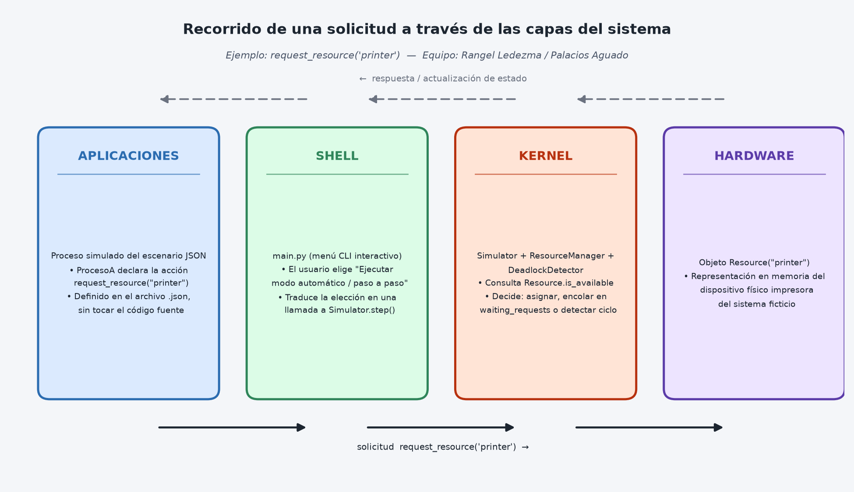
Recorrido de una solicitud request_resource('printer') a través de las cuatro capas, con los objetos y funciones reales del código que intervienen en cada una.

12. Descripción de la detección de interbloqueos
DeadlockDetector construye, en cada consulta, el grafo de asignación/espera a partir del estado real de ProcessManager y ResourceManager — nunca a partir de datos fijos ni de nombres esperados como “P1” o “R1”. Cada proceso es un nodo P:<pid>; cada recurso, un nodo R:<id>. Una arista R -> P significa asignación; una arista P -> R significa espera. Un ciclo en ese grafo es, por definición, un interbloqueo.
La búsqueda de ciclos usa networkx.simple_cycles(), un algoritmo general que no asume ningún tamaño particular. Esto es lo que permite que el mismo código detecte tanto el interbloqueo simple de 2 procesos del Escenario 3 como el interbloqueo de 3 procesos del Escenario 5, sin ningún cambio en el algoritmo.
La detección puede ejecutarse automáticamente (el Simulator la invoca cuando ningún proceso logra avanzar) o bajo demanda, desde el menú, sin alterar el estado de la simulación.

13. Análisis de las cuatro condiciones
Cuando DeadlockDetector confirma un ciclo, evalúa automáticamente las cuatro condiciones sobre los procesos y recursos reales involucrados —no hay ningún texto fijo por caso—:
Condición | Cómo se verifica en el código
Exclusión mutua | Se confirma si algún recurso del ciclo no tiene unidades disponibles.
Espera y retención | Se confirma si al menos un proceso del ciclo retiene recursos mientras solicita otro adicional.
No expropiación | Propiedad estructural: ningún recurso se retira a la fuerza salvo por la estrategia de recuperación.
Espera circular | Se confirma por construcción: el reporte solo existe si simple_cycles() halló un ciclo cerrado.

Ejemplo real, tomado del log del Escenario 3:
DEADLOCK_DETECTED: Interbloqueo detectado. Procesos: [1, 2]. Recursos:
['disk', 'printer']. Condiciones presentes: exclusion_mutua,
espera_y_retencion, no_expropiacion, espera_circular.
[espera_circular] Se encontro una cadena cerrada en el grafo de
asignacion/espera: printer(Impresora) -> P1(ProcesoA) -> disk(Disco) ->
P2(ProcesoB) -> printer(Impresora)

14. Descripción de la estrategia de prevención o recuperación
Implementamos una estrategia de recuperación por terminación forzada, que rompe deliberadamente la condición de no expropiación.
- Cuando se confirma un interbloqueo, se elige una “víctima” entre los procesos del ciclo: el que retiene menos recursos en ese momento. En caso de empate, se elige el PID más alto.
- A la víctima se le retiran a la fuerza todos sus recursos y su memoria, y se le termina.
- El sistema registra la decisión (DEADLOCK_RECOVERY) y actualiza el estado de procesos y recursos.
- El resto de los procesos —incluidos los ajenos al ciclo— continúan con normalidad.
Por qué funciona: un ciclo de espera circular necesita que todos sus miembros retengan al menos un recurso que otro miembro del mismo ciclo espera. Al eliminar por completo a un proceso del ciclo, se elimina también al menos una arista de retención, lo que hace estructuralmente imposible que el ciclo permanezca cerrado. Esto se verificó en el Escenario 5, donde el ciclo de tres procesos se rompe terminando a uno solo de ellos.
COMPLETAR POR EL EQUIPO
Si quieren discutir alternativas que consideraron y descartaron —rollback parcial, jerarquía de recursos, algoritmo del banquero—, este es el lugar.

15. Capturas de los escenarios ejecutados
Corran python main.py y tomen una captura en cada uno de estos momentos. Peguen cada imagen en el recuadro correspondiente.
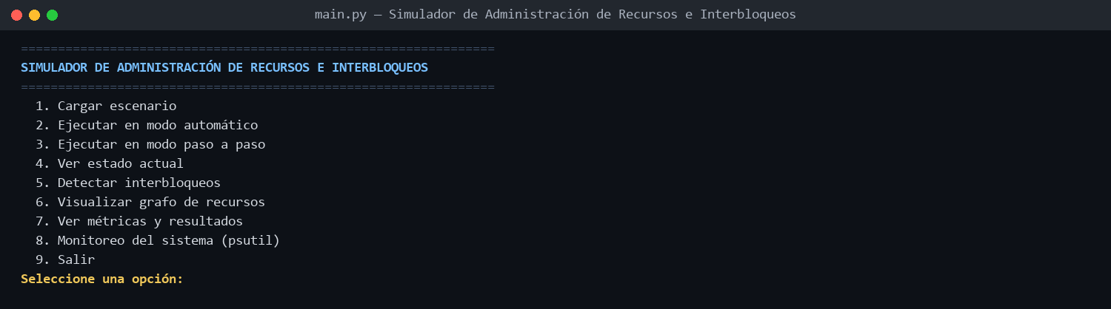
1. Menú principal del simulador

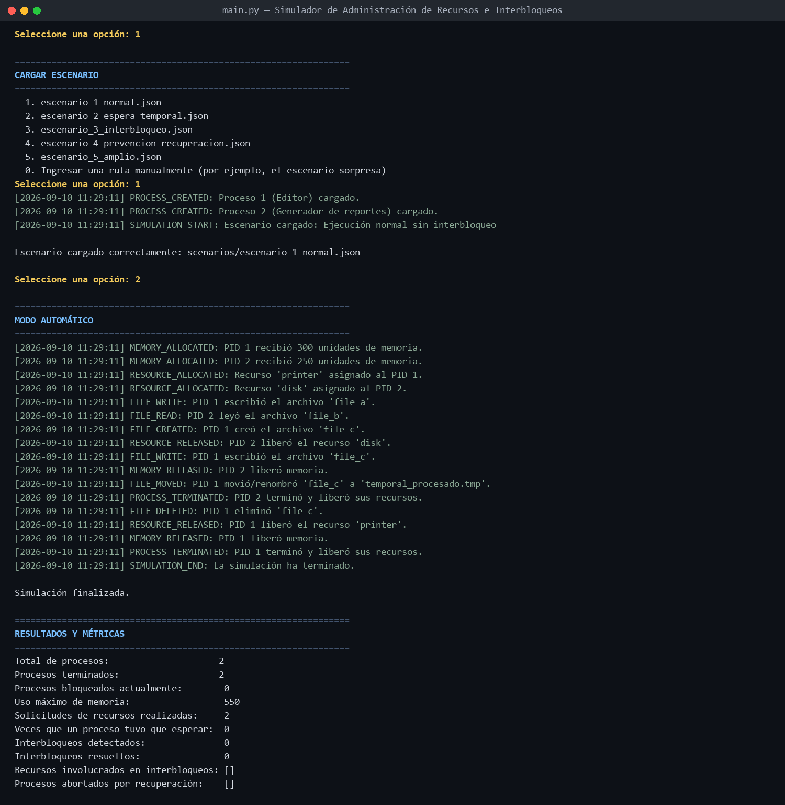
2. Escenario 1 (normal) en modo automático, hasta el resultado final

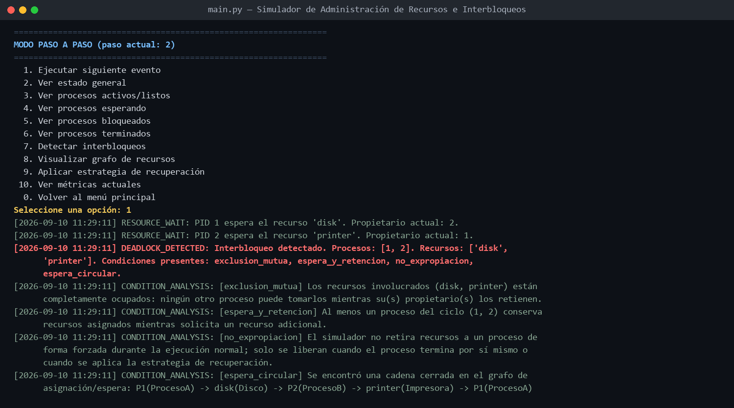
3. Escenario 3 (interbloqueo) en modo paso a paso, justo cuando aparece DEADLOCK_DETECTED

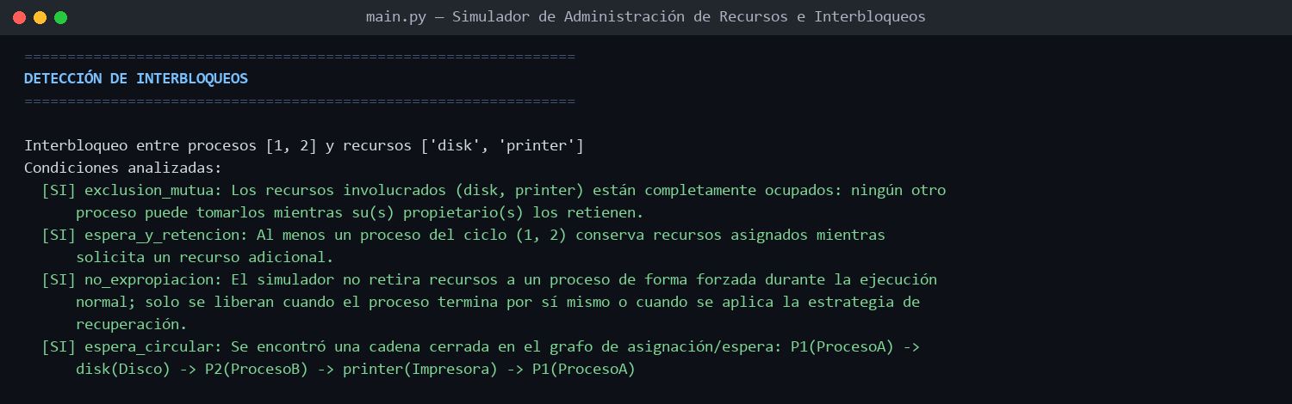
4. Opción “Detectar interbloqueos” mostrando el análisis de las 4 condiciones

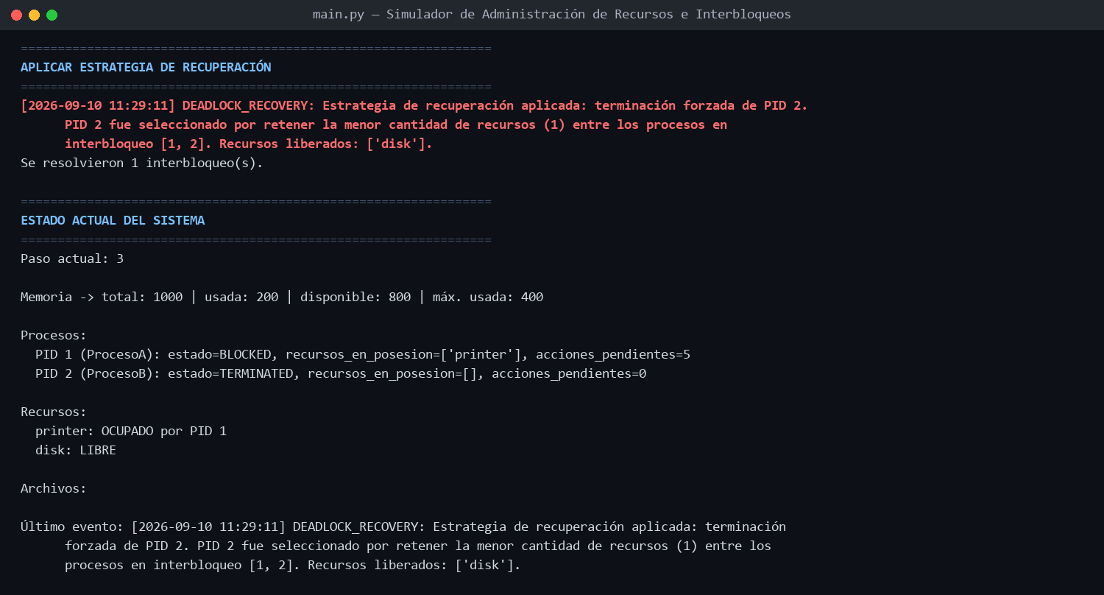
5. Opción “Aplicar estrategia de recuperación” y el estado inmediatamente después

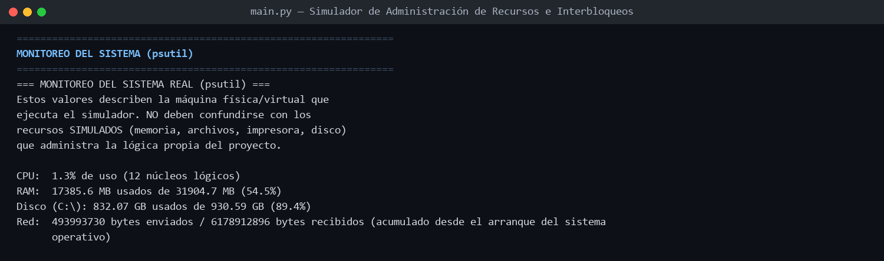
6. Opción “Monitoreo del sistema (psutil)”

16. Visualización de procesos y recursos
El módulo graph_visualizer.py genera una imagen del grafo de asignación/espera usando NetworkX y Matplotlib. Los procesos se dibujan como círculos azules y los recursos como cuadrados (verde si están libres, naranja si están ocupados); cuando existe un interbloqueo, los nodos y aristas del ciclo se resaltan en rojo.
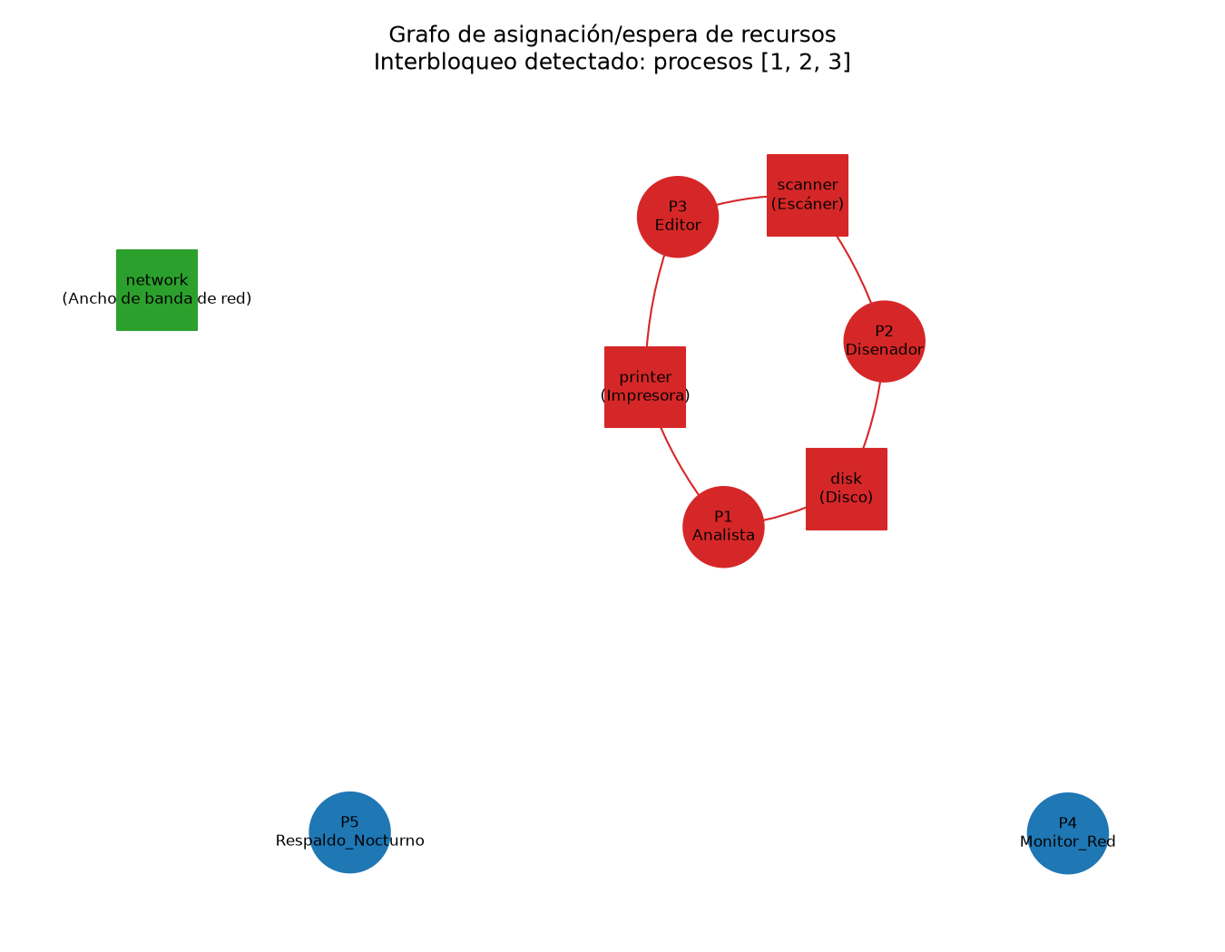
Ejemplo real generado por el propio simulador: interbloqueo de tres procesos del Escenario 5. Se observa el ciclo cerrado entre Analista, Diseñador y Editor a través de disk, scanner y printer (en rojo), mientras Monitor_Red y Respaldo_Nocturno (azul) y el recurso compartido network (verde) quedan fuera del ciclo.

17. Resultados y métricas
Métricas obtenidas al ejecutar cada uno de los cinco escenarios en modo automático hasta el final (datos reales, tomados directamente de Simulator.get_status()["metrics"]):
Escenario | Proc. | Term. | Solic. | Esperas | Mem. máx | DL det. | DL res. | Recursos en DL | Abortado
1 - Normal | 2 | 2 | 2 | 0 | 550 | 0 | 0 | - | -
2 - Espera temporal | 2 | 2 | 4 | 2 | 500 | 0 | 0 | - | -
3 - Interbloqueo | 2 | 2 | 7 | 4 | 400 | 1 | 1 | disk, printer | PID 2
4 - Prevención/recup. | 3 | 3 | 11 | 8 | 400 | 1 | 1 | scanner, usb_drive | PID 2
5 - Amplio | 5 | 5 | 29 | 22 | 1250 | 1 | 1 | disk, printer, scanner | PID 3

En los cinco escenarios, el 100% de los procesos terminó (ya sea completando su trabajo o siendo finalizado por la estrategia de recuperación), y ningún proceso quedó BLOCKED de forma permanente al final de la simulación.

18. Análisis de los escenarios

Escenario 1 — Ejecución normal sin interbloqueo
Objetivo: demostrar que dos procesos con recursos disjuntos completan su trabajo sin ninguna espera, ejercitando las cinco operaciones de archivo.
Procesos: Editor (PID 1, 300u, printer) y Generador de reportes (PID 2, 250u, disk). Memoria disponible: 1000. Recursos: printer, disk (exclusivos).
Comportamiento esperado: ninguna espera, porque no comparten recursos.
Resultado: confirmado — waits=0, deadlocks_detected=0, ambos terminan; memoria máxima 550.

Escenario 2 — Espera temporal sin interbloqueo
Objetivo: demostrar una espera real que se resuelve sola, sin llegar a interbloqueo.
Procesos: Compilador (PID 1, 300u) e ImpresionReportes (PID 2, 200u), ambos requieren printer. Memoria disponible: 800. Recursos: printer (exclusivo) — deliberadamente compartido.
Comportamiento esperado: P2 espera a que P1 libere la impresora; la espera es unidireccional, nunca circular.
Resultado: confirmado — waits=2, deadlocks_detected=0, ambos terminan.

Escenario 3 — Interbloqueo
Objetivo: provocar un interbloqueo real de 2 procesos / 2 recursos y verificar detección automática.
Procesos: ProcesoA (PID 1: printer→disk) y ProcesoB (PID 2: disk→printer), orden cruzado. Memoria disponible: 1000. Recursos: printer, disk (exclusivos).
Comportamiento esperado: espera circular permanente entre ambos.
Resultado: confirmado — ciclo printer→P1→disk→P2→printer, las 4 condiciones presentes, recuperación terminó a PID 2, PID 1 completó su trabajo.

Escenario 4 — Prevención y recuperación
Objetivo: demostrar la recuperación con recursos distintos y probar que un proceso ajeno al ciclo no se ve afectado.
Procesos: Escaneo (PID 1: scanner→usb_drive), Respaldo (PID 2: usb_drive→scanner), Monitor (PID 3, sin recursos compartidos). Memoria disponible: 1000. Recursos: scanner, usb_drive (exclusivos).
Comportamiento esperado: P1/P2 se interbloquean; P3 se completa sin problema.
Resultado: confirmado — P3 terminó su ejecución completa mientras P1/P2 esperaban; el interbloqueo se resolvió igual que en el Escenario 3.

Escenario 5 — Escenario amplio con interbloqueo de tres vías
Objetivo: probar que la detección y recuperación generalizan más allá de 2 procesos/2 recursos, combinando un recurso compartido.
Procesos: Analista, Diseñador, Editor (ciclo de 3 vías) + Monitor_Red y Respaldo_Nocturno (usan network sin conflicto). Memoria disponible: 2000. Recursos: printer, disk, scanner (exclusivos) + network (compartido, cupo 2).
Comportamiento esperado: ciclo de tres procesos; P4/P5 sin ninguna espera por network.
Resultado: confirmado — ciclo de tres procesos detectado (Analista→disk→Diseñador→scanner→Editor→printer→Analista), recuperación terminó a PID 3, PID 1 y 2 completaron su trabajo, PID 4/5 sin esperas. Mayor escala: memoria máxima 1250, 29 solicitudes.

19. Limitaciones del simulador
- Contención de archivos simplificada: cada operación de archivo abre y cierra el archivo dentro de la misma acción, por lo que un archivo nunca queda “reservado” entre pasos, a diferencia de los recursos exclusivos.
- La detección no cubre la memoria: un proceso que espera memoria indefinidamente no se clasifica como interbloqueo, ya que el detector solo analiza el grafo de recursos exclusivos/compartidos.
- Selección de víctima simple: el criterio (menos recursos, desempate por PID) es fácil de verificar pero no considera prioridad ni trabajo ya realizado.
- Detección y no evitación: se implementó detección + recuperación, no evitación en el sentido del algoritmo del banquero.
- Límite de pasos: el modo automático se detiene a los 1000 pasos como salvaguarda, un límite arbitrario y no una propiedad del modelo.
COMPLETAR POR EL EQUIPO
Agreguen cualquier otra limitación que identifiquen al preparar la defensa, especialmente si la docente las señala con el escenario sorpresa.

20. Conclusiones
COMPLETAR POR EL EQUIPO
Se recomienda que cada integrante escriba 2-3 líneas de reflexión personal, además de una conclusión conjunta. Algunos puntos que el equipo podría retomar: qué tan bien el modelo de grafo de asignación/espera generaliza la detección (se comprobó con ciclos de 2 y de 3 procesos sin cambiar el algoritmo); por qué la separación en módulos facilitó probar cada parte por separado; qué aprendieron sobre la diferencia entre espera normal e interbloqueo al tener que programarla, no solo leerla en la teoría.

Isaías Rangel Ledezma:

Josué Isaac Palacios Aguado:
El desarrollo de este simulador nos permitió comprobar, programando en vez de solo leyendo la teoría, cómo un modelo relativamente simple —un grafo de asignación/espera y la búsqueda de ciclos con networkx.simple_cycles()— es suficiente para generalizar la detección de interbloqueos sin importar si participan 2 procesos (Escenario 3) o 3 procesos con un recurso compartido de por medio (Escenario 5). Separar el proyecto en módulos (procesos, memoria, archivos, recursos, detección y recuperación) facilitó probar cada parte de forma aislada y depurar con confianza, ya que un cambio en, por ejemplo, FileManager nunca afectó la lógica de detección de interbloqueos. También confirmamos en la práctica la diferencia real entre una espera normal (Escenario 2, se resuelve sola) y un interbloqueo (Escenario 3/4/5, requiere intervención): la diferencia no es de duración sino de estructura, la existencia o no de un ciclo cerrado en el grafo de asignación.

21. Referencias consultadas
- Silberschatz, A., Galvin, P. B., & Gagne, G. Operating System Concepts. Wiley.
- Documentación oficial de Python — docs.python.org
- Documentación de NetworkX (grafos y simple_cycles) — networkx.org
- Documentación de Matplotlib — matplotlib.org
- Documentación de psutil — psutil.readthedocs.io
COMPLETAR POR EL EQUIPO
Agreguen cualquier otra fuente que hayan consultado (apuntes de clase, videos, foros).

